Rohrbogen - TX - TdM 40° ø60
GRÖMO

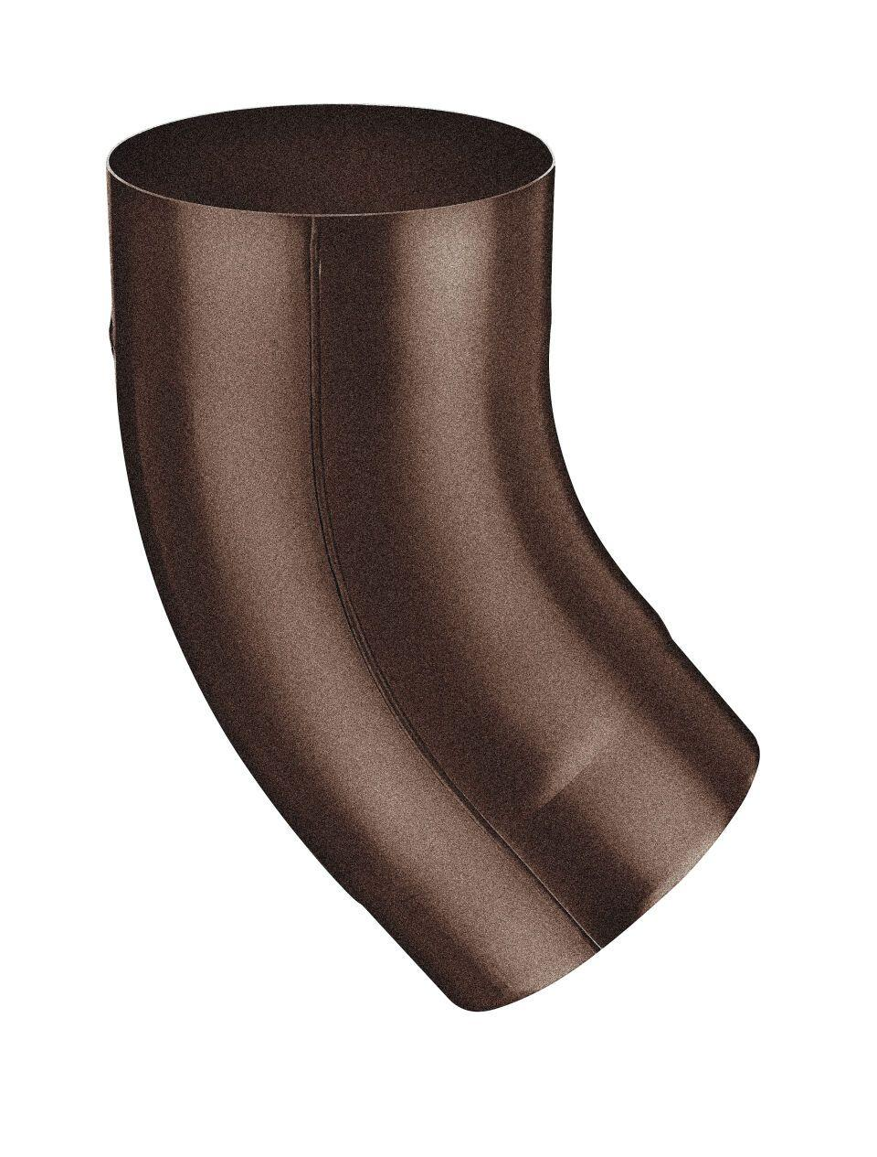Eigenschaften
GTIN:
4043706886024
HAN:
88602
Farbton
dunkelbraun
Oberfläche
beschichtet
Werkstoff
Aluminium
Durchmesser (mm)
60,40
Nennweite DN
60,00
Winkel (Grad)
40,00
Hinweis
Rollnahtgeschweißt, ohne Einzug
Farbtonbezeichnung Hersteller
Testa di Moro

